6月3日下午，工程大的校园里阴雨连绵，化工学院妇女小家的活动室却是一番热闹的景象。原来，由上海工程技术大学工会主办、化学化工学院妇女小家承办的“大手牵小手的甜蜜制造：六一亲子活动正在如火如荼的进行着，刚刚蹒跚走路的小朋友，努力地把巧克力蘸在手指饼上，或许这是他们人生中的第一件创作品；年长的儿童专心致志的把巧克力酱倒进模具，小手轻轻的撒上一些糖珠，每一个小朋友都做的仔细认真，仿佛自己就是一名巧克力制作大师。
校工会常务副主席沈海庆，副主席刘江、副主席唐国耀出席活动并和老师及工程宝宝们一起交流体验巧克力DIY的乐趣。化学化工学院书记刘宇虹、院长徐菁利对我们此次活动的顺利展开给予了大力支持。我们的工会主席赵桃、女工委员刘岩、办公室的杭雅萍老师对这次活动的组织和指导付出了大量的时间和精力。
这是一次难忘的六一活动，亲子活动“蜜”制幸福，拉近了老师与孩子的距离，拉近了小家庭和学校大家庭的距离；增进了教职工的幸福感，对学校的归属感，也为学校与老师之间的沟通搭建起一座“彩虹般”的桥梁。
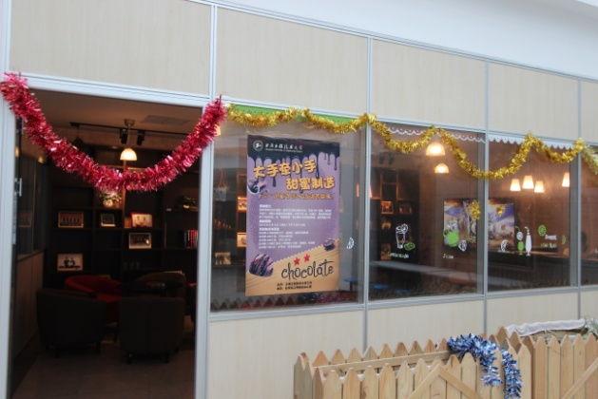
休息游戏区
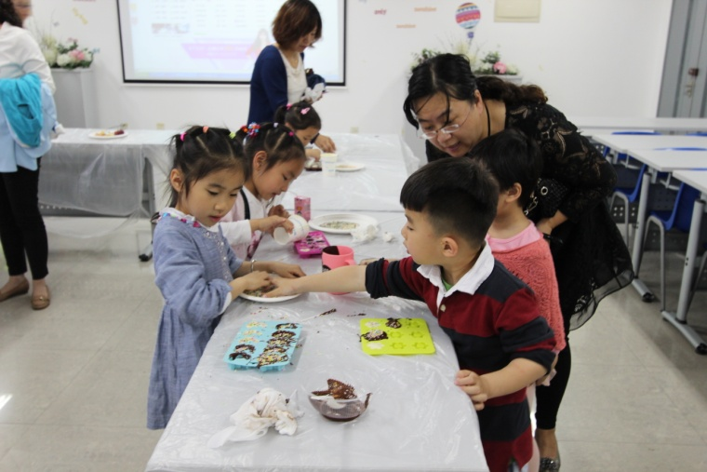
甜蜜制造
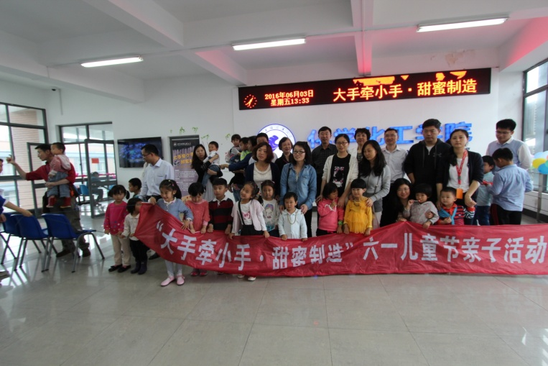
大合影

